Муниципальное автономное дошкольное образовательное учреждение г. Хабаровска
«Детский сад комбинированного вида №34»

Конспект фонетического занятия в подготовительной к школе
логопедической группе №6
Конспект составлен на основании рабочей программы «Устранение тяжелых речевых нарушений в условиях логопедической группы», перспективного плана в соответствии с ФГОС, направлен на мотивацию познавательной активности обучающихся.
Тема: Путешествие в чудесный мир звуков.
(дифференциация звуков З–Ж)
Составила учитель – логопед Бендерская Ирина Николаевна

Путешествие со змеёй Женей
(дифференциация звуков З–Ж)
Тип занятия: подгрупповое.
Вид занятия: фонетическое.
Занятие рассчитано на 6-7 человек, имеющих общее недоразвитие речи. Второй год обучения.
Общая продолжительность занятия: 25 - 30 минут.
Цель: дифференциация звуков З–Ж по акустическим и артикуляционным признакам.
Задачи:
- Развивать фонематическое восприятие;
- Учить различать звуки З–Ж изолированно, в слогах и в словах;
- Учить различать звуки З-Ж по артикуляционным признакам;
- Учить различать звуки З-Ж по акустическим признакам;
- Развивать умение сравнивать на основе упражнения на дифференциацию звуков З-Ж;
- Учить различать буквы З-Ж на основе упражнений, развивающих тактильные ощущения;
- Упражняться в чтении и выборе правильной буквы З или Ж подходящей по смыслу;
- Упражняться в написании букв З и Ж;
- Упражняться в проведении звуко – буквенного анализа слов: лужа, базар, зебра;
- Воспитывать интерес к занятиям, желание узнавать новое, делать выводы.
Оборудование: игрушка змейка на руку, массажные полушария для ног «кочки», верёвочка – «тропинка», плакаты с буквами Ж и З, «Чудесный мешочек» с объемными буквами Ж и З, фишки для обозначения звуковой схемы слова, буквы на магнитах для составления слов ЛУЖА, БАЗАР и ЗИНА, камушки жёлтые и зелёные для каждого ребёнка для обозначения звуков З и Ж, листы бумаги со словами с пропущенными буквами З и Ж и с картинками: ваза, жук, заяц, жираф, демонстрационные картинки: дети загорают, зелёный мотылёк, жук, раздаточные картинки: гроза, роза, жук, жираф, замок, коза, забор, берёза, журавль, ёжик, стрекоза, баклажан, жаба, жёлуди, демонстрационные карточки с рифмованными словами: зал – жал, звал – ждал, жара – зола, база – баржа, звал – жевал, пожар – базар, сажать – сказать, лизать – лежать, кожа – козы, сказать – нажать, зазнайка – лужайка, брожу – грызу, бежать – вязать, флажок – глазок, везу – хожу, наживать – называть.

Ход занятия
№ | Задачи | Содержание | Организация | Результаты
I.Вводный этап
1. | Создать атмосферу взаимодействия логопеда с детьми. Настроить ребят на выполнение заданий. | - Заходит на занятие тот, кто скажет слово со звуком З. (4 ребенка)  - А вы подберите слово в котором слышится звук Ж. (4 ребенка). | Дети подбирают слова и заходят на занятие. | Ребята настроились на выполнение заданий, связанны со звуками З и Ж.
II. Основной этап
1. | Упражняться в ловкости и умении ходить по массажным кочкам и по узкой верёвочке. Закреплять навык произношения звуков З и Ж. | Сообщение темы занятия.  Отправляемся на прогулку со змейкой Женей.  - К нам в гости пришла змейка.  - Здравствуйте, ребята. Меня зовут Женя. Я приглашаю вас отправиться со мной в волшебную страну звуков. А путь в эту страну лежит через труднопроходимый зачарованный лес. Нам придётся преодолеть звучащие кочки и узкую тропинку. Нужно проговаривать заклинания – слоги: ЗА-ЖА-ЗА-ЖА. | Дети идут по кочкам через болото. На каждой кочке проговорить слог ЖА или ЗА.  Затем они идут по тонкой «тропинке» верёвочке. Продолжают проговаривать заклинания из слогов ЖА или ЗА. | Дети поупражнялись в умении ловкости и умении ходить по массажным кочкам и по узкой верёвочке. Закрепили навык произношения звуков З и Ж.
2. | Повторить знание артикуляционного уклада для звуков З и Ж. | Сравнение звуков З-Ж по артикуляционным признакам.  - Ребята, кто расскажет змейке Жене, как нужно проговаривать звуки З и Ж. Какой для этих звуков устанавливается артикуляционный уклад. | Дети рассказывают, что для звука З язычок поднимается вверх к нёбу, а для звука Ж кончик язычка опускается вниз за нижние резцы. Этим они различаются. Воздушная струя проходит по середине язычка. Края язычка прижаты к верхним коренным зубам. Этим звуки похожи. | Дети закрепляют знание артикуляционного уклада для звуков З и Ж. Выясняют чем похожи и чем отличаются эти звуки.
3. | Повторить знание акустических признаков звуков З и Ж. | Сравнение звуков З-Ж по акустическим признакам.  - Змейка интересуется, а как звучат звуки З и Ж. Чем они похожи по звучанию и чем они отличаются? | Дети рассказывают, что звуки З и Ж оба согласные и звонкие. Голосовые связки работают. Они проверяют наложением ладошки на горло. Они отличаются тем, что звук Ж жужжит, а звук З звенит. | Дети закрепляют знания акустических признаков звуков З и Ж. Выясняют чем они похожи и чем отличаются эти звуки.
4. | Повторить умение проговаривать и дифференцировать звуки З и Ж в слогах. | Игра «Угадай слог». Если змейка вверху – слог ЖА, внизу – ЗА.  Повтори слоги – заклинания: ЗА-ЖА-ЗА  ЖА-ЖА-ЗА  ЖУ-ЗУ-ЗУ  ЖИ-ЖИ-ЗЫ | Дети проговаривают слоги со звуками З и Ж в соответствии с положением змейки. | Дети закрепляют умение проговаривать и дифференцировать звуки З и Ж в слогах.
6. | Закрепить умение выделять звуки З и Ж в словах. | Игра «Узнай звук». Логопед (змейка Женя) называет слова, дети поднимают руку вверх, если слышат в слове звук Ж и опускают вниз, если слышат в слове звук З. | Логопед от имени змейки называет слова: воздух, желудь, жимолость, забор. | Дети закрепляют умение дифференцировать звуки З и Ж в словах.
7. | Закрепить умение различать буквы З-Ж на основе упражнений, развивающих тактильные ощущения. | Игра «Чудесный мешочек». С пластмассовыми буквами.  - Ребята, посмотрите на буквы. Вспомните как пишутся буквы З и Ж. А теперь нужно угадать, какая буква тебе попалась.  Ребенок угадывает, какая буква ему попалась по тактильным ощущениям: З или Ж. | Дети угадывают, какая буква попалась в мешочке, с опорой на тактильные ощущения. | Дети закрепляют умение различать буквы З-Ж на основе упражнений, развивающих тактильные ощущения.
8. | Закрепляют умение вписывать нужную букву в слова. | Игра «Впиши букву».  Карточка со словами: ваза, жук, заяц, пожар. | Дети получают карточку с картинкой. Вписывают букву по смыслу: З или Ж. | Дети закрепляют умение вписывать нужную букву в слова.
9. | Развивать ритмическую способность, умение выполнять ритмичные движения в сочетании с пением под музыку. | Логоритмическое упражнение «Зеленая песенка» Т.С.Овчинникова «Логопедические распевки».  - Ребята, какой звук чаще других звучал? (З). | Дети выполняют танцевальные движения под музыку. | Дети развивают ритмическую способность, умение выполнять ритмичные движения в сочетании с пением под музыку.
10. | Развивать умение выделять звуки З или Ж в тексте. | Игра «Кто внимательнее».  Не жалело солнце жара для хорошего загара.  Пес на завалинке лежал и лапу заднюю лизал.  Раз зелёный мотылёк сел на жёлтый стебелёк.  Над берёзой жук кружит и жужжит, жужжит, жужжит. | Змейка Женя произносит текст, каждый ребенок выкладывает камушки: зеленый, если слышит звук З, и желтый – на звук Ж. | Дети развивают умение выделять звуки З или Ж в тексте.
11. | Развивать умение различать звуки З и Ж в собственной речи с опорой на картинку. | Игра «Кому какие подарки»  - Змейка Женя приготовила для вас картинки. Их нужно разложить к буквам З и Ж правильно. | Дети раскладывают картинки к буквам З и Ж. (гроза, роза, жук, жираф, замок, коза, забор, берёза, журавль, ёжик, стрекоза, баклажан, жаба, жёлуди) Логопед показывает картинки. Дети называют и определяют правильно или нет. | Дети развивают умение различать звуки З и Ж в собственной речи с опорой на картинку.
12. | Развивать умение подбирать слова в рифму. | Игра «Подбери рифму»  Зал – жал звал – ждал  Жара – зола база – баржа  Звал – жевал пожар - базар  Сажать – сказать  Лизать – лежать  Кожа – козы сказать – нажать  Зазнайка – лужайка  Брожу – грызу  Бежать – вязать  Флажок – глазок  Везу – хожу  Наживать - называть | Каждый ребенок получает карточку со словом, вторая половина рифмы размещена на доске. Дети подбирают рифмованное слово на карточке, где напечатаны слова. | Дети развивают умение подбирать слова в рифму.
13. | Развивать ритмическую способность, умение выполнять ритмичные движения в сочетании с пением под музыку. | Логоритмическое упражнение  «Жуки» Т.С.Овчинникова «Логопедические распевки»  - Какой звук звучал в этой песенке? (Ж) | Дети выполняют танцевальные движения под музыку. | Дети развивают ритмическую способность, умение выполнять ритмичные движения в сочетании с пением под музыку.
14. | Упражняться в проведении звуко – буквенного анализа слов: лужа, флажок, базар, зебра. | Змейка дает задание: определить сколько в слове слогов, обозначить каждый звук цветом. После этого обозначить каждый звук буквой.  - Полина, составь звуковую схему слова и обозначь буквами слово ЛУЖА.  - Матвей, составь звуковую схему слова и обозначь буквами слово БАЗАР.  - Лёва составь звуковую схему слова ЗИНА.  - Ребята, скажите, каким цветом обозначили звук Ж? А каким цветом обозначили звук З? | Дети выбирают подходящую слоговую схему, обозначают каждый звук цветом (гласные – красным цветом, согласные твердые – синим, согласные мягкие – зеленым).  - Звук Ж обозначили синим цветом, он согласный и всегда твердый.  - Звук З один раз обозначили синим, а другой раз обозначили зеленым, потому что он в слове базар – твёрдый, а в слове Зина – мягкий. | Дети упражняются в проведении звуко – буквенного анализа слов: лужа, флажок, базар, Зина.
15.III. Обобщающий этап
1 | Обобщать умения и навыки различать звуки З и Ж в речи. | Загадай загадку змейке Жене. Назови признаки предмета, в названии которого есть звук З или Ж. | Дети называют признаки предмета, в названии которого звучит звук З или Ж.  (он колючий и добрый, живет в лесу.) (ежик)  (Она полосатая, с копытами, пасется на травке) (Зебра) | Дети обобщают умения и навыки различать звуки З и Ж в речи.
IV. Заключительный этап
1. | Подвести итог. Оценить деятельность детей. | Змейка Женя предлагает отправиться обратно из волшебного леса в детский сад. Нужно пройти снова по кочкам.  Змейка: Ребята, вы отлично справились со всеми заданиями. Мне очень понравилось играть с вами. А вы как думаете, как вы выполнили задания? Правильно?! Что вам понравилось сегодня? Самое главное, что научились делать? ( различать звуки З и Ж). | Дети переходят «болото» по кочкам. Проговаривают «волшебные» слоги: ЗА-ЖА-ЗА-ЖА.  - Сегодня на занятии мы говорили слоги и слова со звуками З и Ж. Учились различать эти звуки. | Дети оценивают свою деятельность. Вспоминают какие задания выполняли. Какие моменты на занятии понравились.

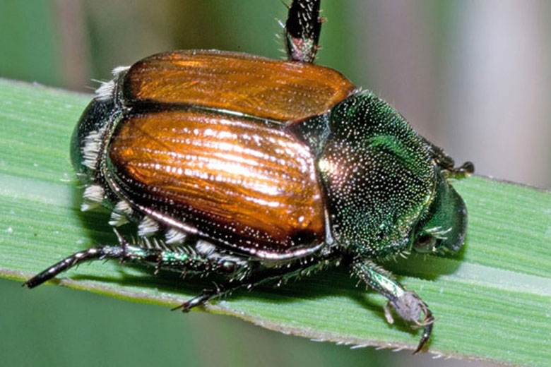 |  | 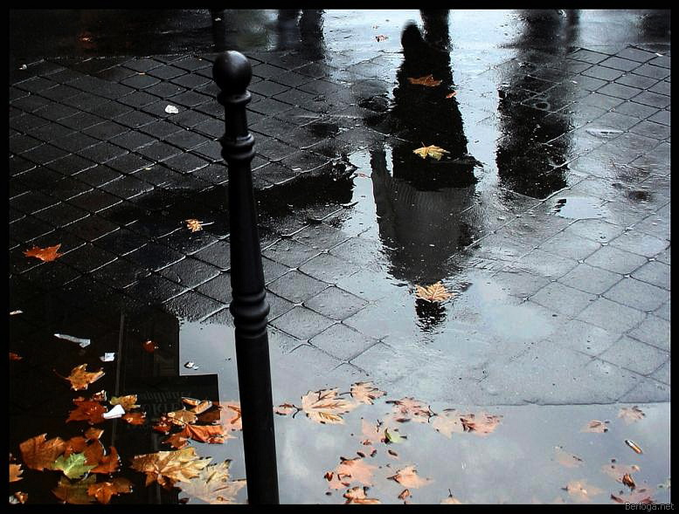
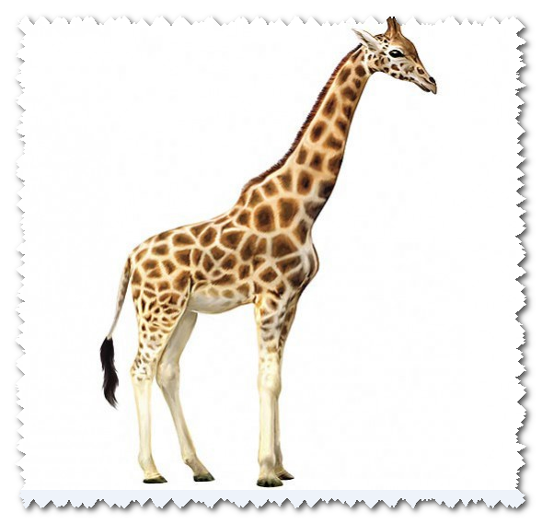 | 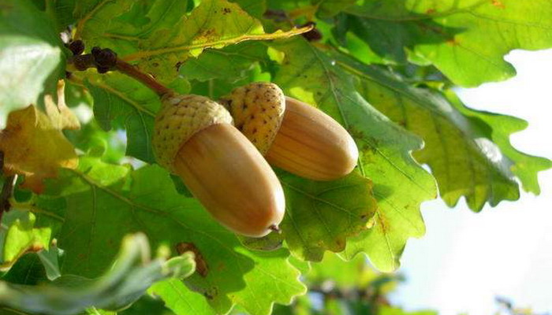
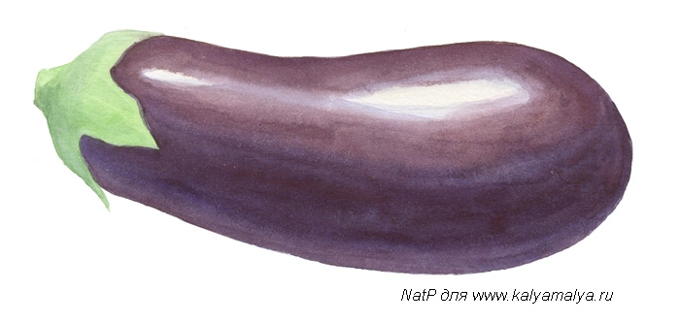 | 
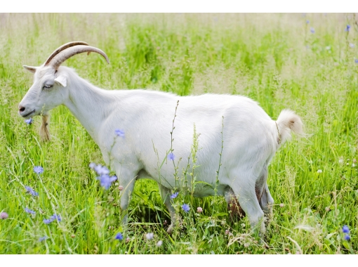 | 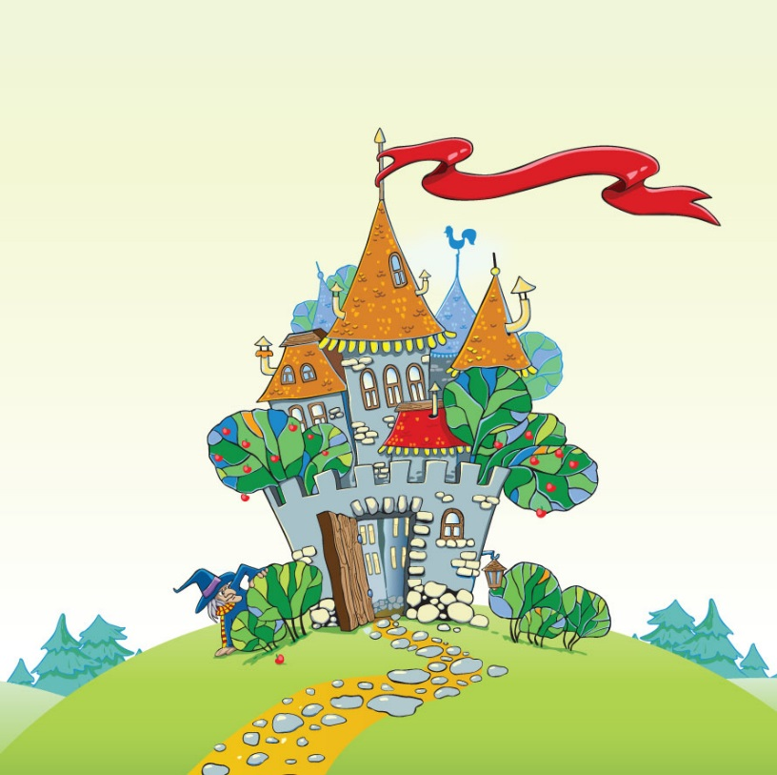
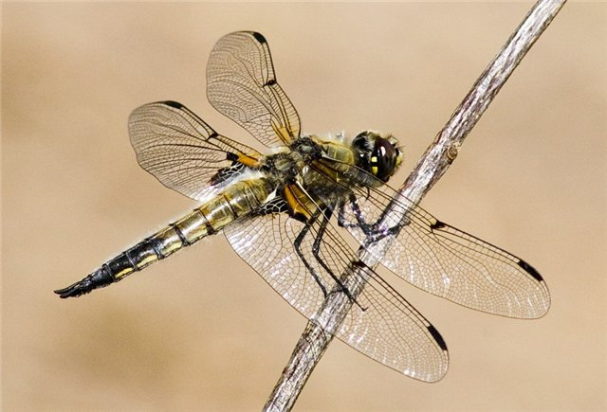 | 
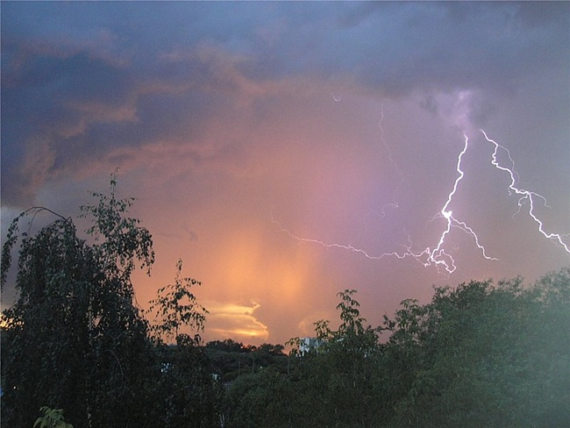 | 
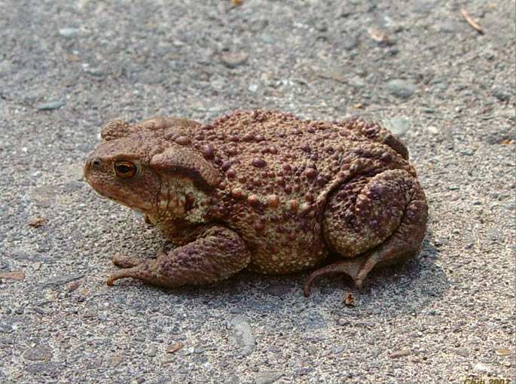 | 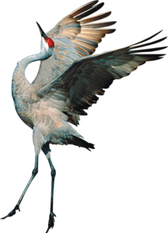
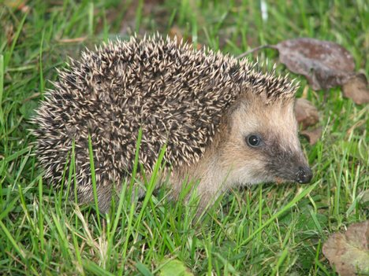 | 

Литература
Т.А.Ткаченко Логопед у вас дома. ЭКСМО, Москва, 2015
Т.А.Ткаченко Учим говорить правильно. Издательство ГНОМ и Д, Москва, 2001

